Warszawa, 08 lipca 2019 r.
Informacja prasowa

Owocowy zawrót głowy

Orzeźwiający deser z owocami i pyszna mrożona kawa to wręcz idealny przepis na letni podwieczorek. Marka Delecta zdradza przepisy na kilka pysznych deserów, które z pewnością przypadną do gustu miłośnikom owocowych słodkości.

Aromatyczne i soczyste owoce to nieodzowny element lata. W końcu wakacje to okres przyjęć w ogrodzie, imprezowania i słodkiego lenistwa. Jeśli macie ochotę na lekki deser z wykorzystaniem owoców, który z pewnością oczaruje gości, koniecznie zapoznajcie się z naszymi inspiracjami.

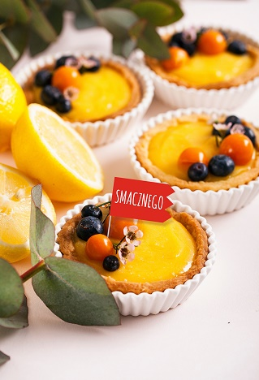
Tartaletki z lemon curd i owocami
Ciasto:
- 1 opakowanie kruchego ciasta Delecta
- 1 jajo
- 100 g zimnej margaryny lub masła
Krem:
- 2 jaja
- 2 cytryny
- 110 g cukru
- 70 g masła
Dekoracja:
- dowolne świeże owoce
- świeża mięta
- kwiaty
Szybkie i orzeźwiające tartaletki z lemon curd są idealne na upał – cała rodzina będzie się nimi zajadać!
Na początku nagrzewamy piekarnik do temperatury 190°C (bez termoobiegu). Następnie, foremki do tartaletek smarujemy masłem i obsypujemy kaszą manną. Zawartość torebki z ciastem wsypujemy do głębokiej miski, dodajemy jajo i tłuszcz. Całość miksujemy przez około 2-3 minuty do połączenia się składników. Podsypując mąką wałkujemy ciasto. Tartaletki wykładamy gotowym ciastem i wstawiamy do nagrzanego piekarnika. Pieczemy przez około 15 minut, aż ciasto się zarumieni i odstawiamy do wystudzenia. W tym czasie dokładnie myjemy i osuszamy cytryny. Skórkę ścieramy na tarce, po czym wyciskamy sok. Sok i startą skórkę przekładamy do metalowej miski (jeśli nie mamy metalowej miski, możemy przełożyć składniki do niedużego garnka). Dodajemy cukier i jaja, które roztrzepujemy trzepaczką. Następnie, dodajemy masło pokrojone na kawałki. Do garnka wlewamy trochę wody, ale tyle, by woda nie dotykała dna po nałożeniu miski ze składnikami. Wodę zagotowujemy i ustawiamy moc palnika na średnią. Całość ogrzewamy, mieszając trzepaczką, aż masło się roztopi i powstanie jednolita masa. Dalej ogrzewamy masę, mieszając dość często, aż zgęstnieje i będzie miała konsystencję budyniu (po około 15 minutach powinna być gotowa). Gotowy krem wykładamy do kruchych spodów i dekorujemy owocami, listkami lub jadalnymi kwiatami.
Piękne tartaletki z pewnością uświetnią nie jeden piknik.
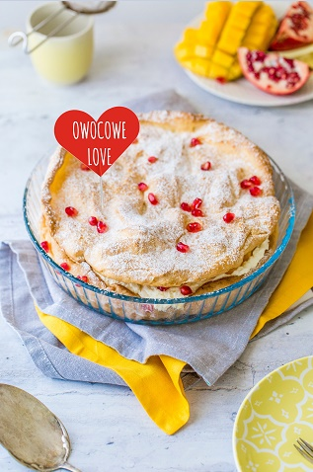
Egzotyczna karpatka na wyciągnięcie ręki
Ciasto:
- 1 opakowanie ciasta karpatka Delecta
- 250 ml wody
- 125 g margaryny
- 4–5 jaj (w zależności od wielkości)
Nadzienie:
- 500 ml mleka
- 200 g masła lub margaryny
- 1 opakowanie cukru ze skórką cytrynową Delecta
- 300 g owoców egzotycznych (ananas, mango, papaja, granat)
Dekoracja:
- 1 łyżka cukru pudru
- 1 łyżka ziaren granatu
Nie ma nic lepszego od świeżo zaparzonej kawy i kawałka karpatki z chrupiącym ciastem, słodkim kremem i soczystymi owocami. Już na samą myśl cieknie ślinka.
Najpierw jednak to ciasto trzeba zrobić. A więc na początku nagrzewamy piekarnik do temperatury 220°C (bez termoobiegu). Dwie tortownice o średnicy 23 cm wykładamy papierem do pieczenia. Wodę gotujemy razem z margaryną i dodajemy zawartość torebki z ciastem, rozcierając masę. Do chłodnej masy wbijamy jaja i miksujemy na najwyższych obrotach 5 minut. Następnie przekładamy ją do blaszek, rozsmarowując na papierze. Pieczemy około 25 minut do uzyskania złocistego koloru. W innej misce mieszamy zawartość torebki z kremem z 200 ml mleka, zaś pozostałe mleko gotujemy. Do gotującego się mleka wlewamy rozprowadzony proszek i całość przez chwilę trzymamy na palniku, energicznie rozcierając ewentualne grudki. Powstały krem studzimy i miksujemy z miękkim tłuszczem. Owoce obieramy, kroimy w kostkę i mieszamy wszystkie razem z cukrem cytrynowym. Na dolną warstwę wystudzonego ciasta wykładamy 1/2 przygotowanego kremu. Na kremie układamy warstwę owoców i wylewamy pozostały krem. Całość przykrywamy drugą warstwą ciasta. Posypujemy cukrem pudrem i ziarnami granatu.
Karpatka gotowa!

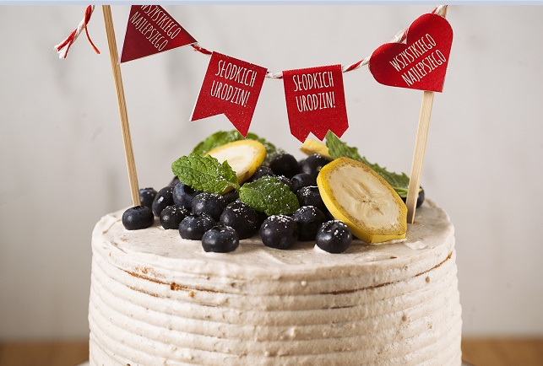
Tort bananowy z borówkami
Ciasto:
- 1 opakowanie biszkoptu Delecta
- 4 jaja
- 80 ml wody
Krem:
- 175 ml zimnego mleka
- 250 g serka mascarpone
- 1 opakowanie Mixu do mascarpone sm. waniliowy Delecta
- 1 łyżka cukru pudru - wg. uznania
- 2 średnie banany
- 1 łyżeczka żelatyny Delecta
- sok z ½ cytryny
Poncz:
- 3 łyżeczki cukru trzcinowego
- sok z 1 limonki
- 120 ml wody
Dekoracja:
- listki mięty
- 150 g borówek amerykańskich
Wielu z nas z utęsknieniem czeka na świeże borówki. Kojarzą nam się z latem i rodzinnymi spotkaniami w ogrodzie… np. urodzinami. Poniżej przepis na pyszny tort, w którym borówki grają pierwsze skrzypce!
Najpierw, przygotowujemy tortownicę wyłożoną papierem do pieczenia, a piekarnik nagrzewamy do temperatury 180°C (bez termoobiegu). Zawartość torebki z mieszanką do biszkoptu miksujemy z wodą i 4 jajami. Taką masę przekładamy do tortownicy, wyrównujemy i wstawiamy do piekarnika na 40 minut. Gotowy biszkopt studzimy i kroimy na 3 blaty. Poncz przygotowujemy, łącząc sok z limonki, 120 ml gorącej wody oraz cukier trzcinowy. Składniki mieszamy do rozpuszczenia i studzimy. Czas na krem.
Ubijamy razem schłodzone mleko, mascarpone i mix do mascarpone. Dodajemy tyle cukru pudru, ile uważamy za słuszne. Całość miksujemy na najwyższych obrotach przez 3 minuty. Banany blendujemy z sokiem z cytryny. W małym naczyniu umieszczamy żelatynę, dodajemy 3 łyżki wrzątku i mieszamy do rozpuszczenia. Gotową żelatynę dodajemy do bananów i blendujemy, do uzyskania gładkiej konsystencji. Gotową masę dodajemy do kremu z mascarpone i delikatnie mieszamy rózgą. Blaty biszkoptu nasączamy limonkowym ponczem, przekładamy kremem i układamy jeden na drugim. Jedną porcję kremu zostawiamy na wierzch, aby wykończyć dekorację tortu. Ciasto posypujemy borówkami i dekorujemy listkami mięty.
Spróbujcie i… poczujcie lato!

W poszukiwaniu dalszych owocowych inspiracji warto zajrzeć na www.delektujemy.pl.
Dodatkowe informacje:

Delecta to marka spożywcza z wieloletnią tradycją, ciesząca się zaufaniem konsumentów, ceniona za szczerość, autentyczność i wysoką jakość oferowanych produktów. Choć firma w tym roku obchodzi 25-lecie swojego istnienia, to jej tradycja sięga aż 1816 roku. Marka oferuje konsumentom szeroki wybór deserów, mieszanek, przypraw oraz dodatków do domowego wypieku ciast. W portfelu producenta znaleźć można również markę Anatol – niskoprzetworzoną, zbożową kawę ekspresową w saszetkach, a także zupy w proszku, w tradycyjnych polskich smakach. Firma stale rozszerza swój asortyment, dopasowując go do dynamicznie zmieniających się upodobań klientów. Dbałość o doskonały smak oraz czysty skład, to motto, przyświecające wszystkim produktom marki. Delecta od 2015 roku wchodzi w skład grupy kapitałowej Bakalland.
Więcej informacji na stronie: www.delecta.pl
Ciekawe przepisy na ciasta i desery można znaleźć tutaj: www.delektujemy.pl
__________________________________________________________________________________

Kontakt dla mediów:
38PR & Content Communication
Magdalena Galant
512 084 442
magdalena.galant@38pr.pl

Katarzyna Pasikowska
509 454 006
katarzyna.pasikowska@38pr.pl

